
SPD-Fraktion
der Bürgerschaft
der Hansestadt Wismar
___________________________________________________________________________

Wismar, 13.09.2017

Antrag der SPD-Fraktion

Mehr Stadtgrün und bessere Pflege der Grünanlagen

Beschlussvorschlag

Der Bürgermeister wird beauftragt, im Rahmen der Haushaltsberatung des nächsten Doppelhaushaltes 2018/2019 zu prüfen, ob im Teilhaushalt Bauen, Planung, Bauordnung und Denkmalpflege die finanziellen Mittel für das Produkt „Öffentliche Grünanlage“ (Produktnummer 55101) erhöht werden können.

Begründung

Gepflegte Blumenbeete, Rabatten oder Blumenampeln in allen Stadtteilen machen unsere Stadt noch schöner. Hier sehen wir Nachholbedarf.

In der Vergangenheit gab es von vielen Seiten den Wunsch nach mehr Stadtgrün. Von Seiten der Verwaltung wurde angeführt, dass die regelmäßige Pflege und jahreszeitliche Neubepflanzung unserer vorhandenen Grünanlagen mit den bereitstehenden Mitteln bereits jetzt eine finanzielle Herausforderung sind. Deshalb sollte dieser Etat erhöht werden.

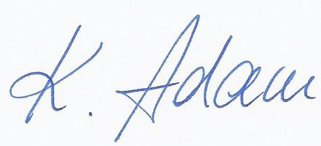

Kerstin Adam
Fraktionsvorsitzende

